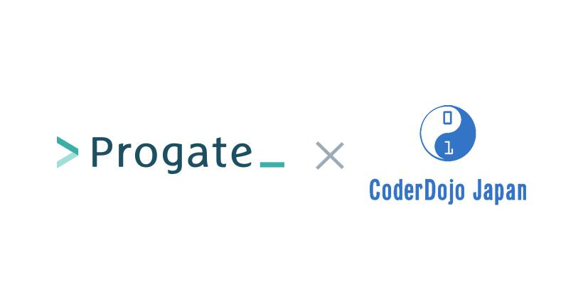

オンラインプログラミング学習サービス

「Progate」のご紹介。

https://prog-8.com/

「Progate」は、JavaScript、Ruby、Pythonなど（全15コース）、実際のサービスでも使われているプログラミング言語をオンラインで学習できる学習サイトです。

水戸Dojoでは、株式会社Progate様より、Web版およびモバイルアプリ版のコンテンツをすべて利用できる法人プランの無料提供を受けております。

ニンジャまたはメンターの方にはアカウント貸出可能ですので、ご希望の際はお声がけ下さい。